08.06.2020r.
Fizyka klasa VIII

Zapisz temat lekcji: Zjawiska cienia i półcienia .

Dzisiaj nauczysz się:
- wyjaśniać mechanizm powstawania cienia i półcienia za pomocą prostoliniowego rozchodzenia się światła w ośrodku jednorodnym
- opisywać zjawiska zaćmienia Słońca i Księżyca

- Zacznij od obejrzenia:
https://www.youtube.com/watch?v=Lg5O1u8e8-E
Zapisz do zeszytu:

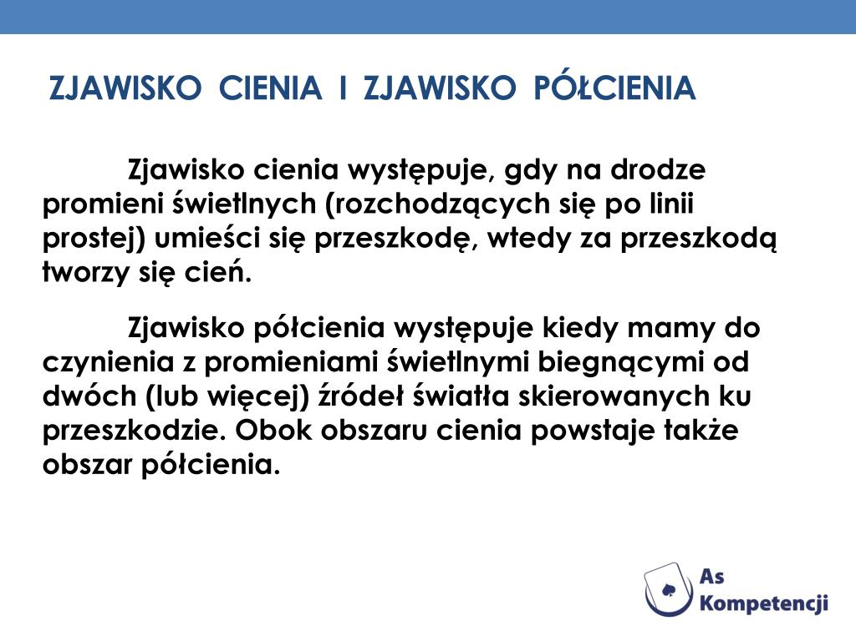
- Otwórz podręcznik str. 220-221 i przeanalizuj rysunki powstawania cienia i półcienia.

- Zapoznaj się ze zjawiskiem zaćmienia Słońca i Księżyca- podręcznik str. 220.

- Wykonaj zad. 1,2 3,4 str. 222-223 z podręcznika do fizyki.

- Praca domowa: Zadanie 1, 2, 3,4, 5 str. 92-93 z zeszytu ćwiczeń.
Powodzenia!!!
Małgorzata Wiśniewska

